バードランド

# 国旗

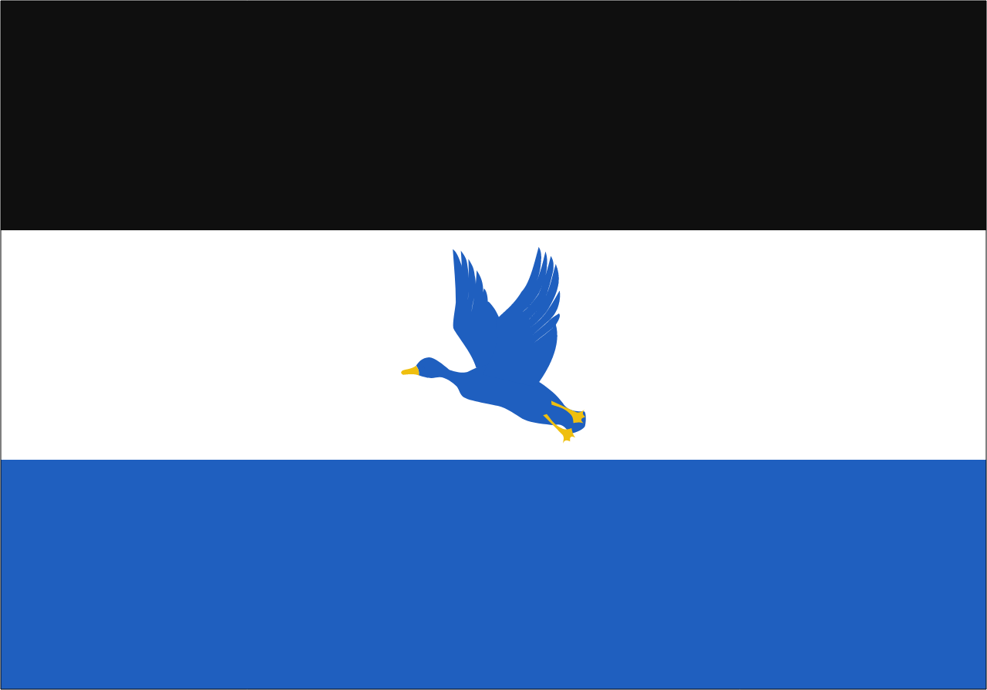

# 情報

|  |  |
| --- | --- |
| 国名(火付漢字名) | 鳥飛国 |
| 国家体制 | 直接民主制頭領国 |
| 首都 | シンドリ |
| 言語 | 東アース語 |
| 国家元首 | ブロック大統領 |
| 通貨 | ウォル |
| 人口 | 780万人 |
| 国歌 | 北国の詩 |
| GDP | 6,945億$ |
| 総兵力 | 12万人 |
| 宗教 | エッダ教 |

戦争をほとんど経験してこなかった国。王朝は存在せず古くから直接民主制で統治を行ってきた。アース人の血統が何より大事だと考えている。アース人国家としては珍しい十字形ではない国旗を採用している。

# 人種割合